Конспект занятия к празднику «8 марта» для детей 2-й младшей группы детского сада, тема: «Женский праздник»
Цели:
Создать у детей праздничное настроение.
Воспитывать любовь и уважение к мамам, бабушкам, желание радовать их.
Формировать устойчивые представления о цвете, величине, форме предметов.
Совершенствовать навыки лепки, наклеивания, рисования.
Развивать мышление, память, мелкую моторику, координацию движений, согласованность движений и слов.
Оборудование:
Разноцветные прищепки и флажки, веревочка.
Предметы для эстафеты: посуда, губка, нитки, щетки и т.п.
Пустая коробка из-под конфет, флакончик духов, бусы, цветок, платок.
Картинка-фон, вырезанные из бумаги ваза и цветы, клей.
Бусины, шнурки.
Силуэтное изображение кисти руки с наклеенными в виде украшений кругами разного цвета и размера, пуговицы того же цвета и размера.
Картинки с изображением девочек, которым нужно подобрать вырезанные из картона платья и обувь того же цвета, что и резинка для волос и носочки на картинке.
Цветы разных цветов, вазы тех же цветов.
Соленое тесто трех цветов, горох.
Листы белой бумаги. Пальчиковые краски.
Детская посуда (блюдце, чашка, ложка) красного, желтого, синего и зеленого цветов.
Картинки с изображением мам и детенышей разных животных.
Аудиозаписи: «Мама» (из к/ф «Мама»), «Солнышко проснется».
Ход занятия:
- Ребята, сегодня мы поздравляем всех мам, бабушек и девочек с женским праздником. Давайте украсим нашу комнату, сделаем ее праздничной — развесим флажки.
Игра с прищепками «Украсим комнату к празднику»
Дети вешают разноцветные флажки с помощью прищепок на веревочку, стараясь подбирать одинаковые по цвету. Воспитатель просит назвать, на какую фигуру похож флажок.
Дидактическая игра «Наряди девочек к празднику»
- На праздник принято надевать красивую одежду, вы сегодня пришли нарядные. Давайте наденем красивые наряды на девочек с картинок.
На картинках нарисованы девочки, которым нужно подобрать платья и обувь того же цвета, что и резинка для волос и носочки.
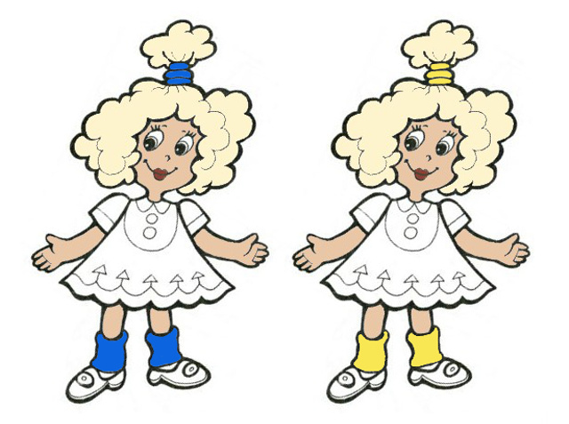
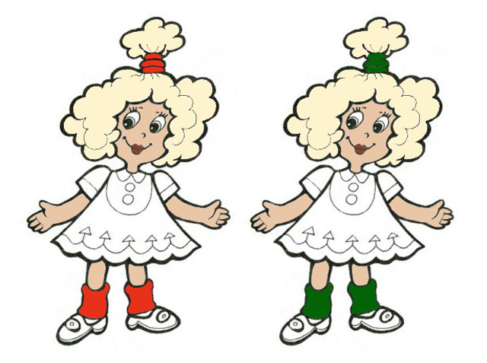
Дидактическая игра «Найди маму»
- Мамы всем-всем-всем нужны, мамы разные важны. Помогите детенышам найти свою маму.
Детям раздают картинку с изображением детенышей. Чтобы они нашли картинку с подходящей мамой.
Игра с пуговицами «Украшения для мамы»
А теперь подготовим украшения для мам.
На силуэтном изображении руки наклеены цветные круги разного размера и цвета, на которые дети выкладывают соответствующие пуговицы.
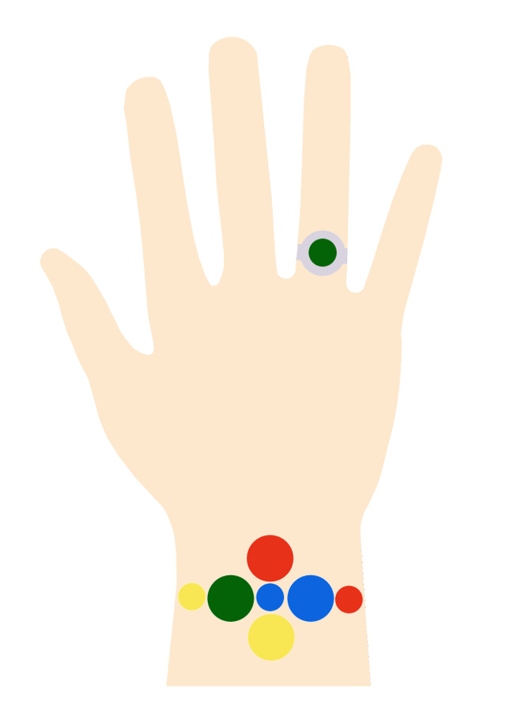
Упражнение «Бусы для мамы»
Дети нанизывают на нитку бусины. Мамы помогают им завязать нитку и надевают на себя.
Лепка «Пирог для мамы»
- Мамы много работают на кухне, ведь каждый день нужно готовить еду. Давайте поможем мамам. Приготовим пирог и расставим посуду для чая.
Из соленого теста дети лепят три лепешки, укладывают их друг на друга и украшают сверху горохом.
Дидактическое упражнение «Подбери к блюдцу чашку и ложку»
Детям раздают блюдца. А они подбирают к ним чашку и ложку того же цвета.
Динамическая пауза-эстафета «Уборка»
- Мамам каждый день приходится убирать в доме. Поможем им.
Дети бегут к столу, берут по одному предмету и несут маме, затем возвращаются за следующим предметом (посуда, губка, нитки, щетки и т.п.).
Дидактическая игра «Какого подарка не стало?»
- К женскому празднику мужчины готовят подарки, самые разные. Можно подарить вот такие подарки.
Перед детьми выкладываются бусы, цветок, коробка конфет, духи. Дети называют эти предметы и рассматривают их. Затем воспитатель накрывает все платком и незаметно убирает один предмет, а дети отгадывают, чего не стало.
Дидактическая игра «Соберем букеты для мам»
- Все женщины любят, когда им дарят цветы. Давайте соберем красивые букеты.
Дети расставляют цветы в вазы, подбирая соответственно цвету.
Рисование пальчиками и ладошками «Цветок для мамы»
- Давайте нарисуем для мамы красивый цветок. Отпечаток ладони — цветок, стебель и листок нарисуем пальчиком.
Аппликация «Открытка для бабушки»
- Не забудем приготовить подарок для бабушки — сделаем ей открытку.
На лист-фоне дети наклеивают вазу и цветы, у которых затем загибают кончики.
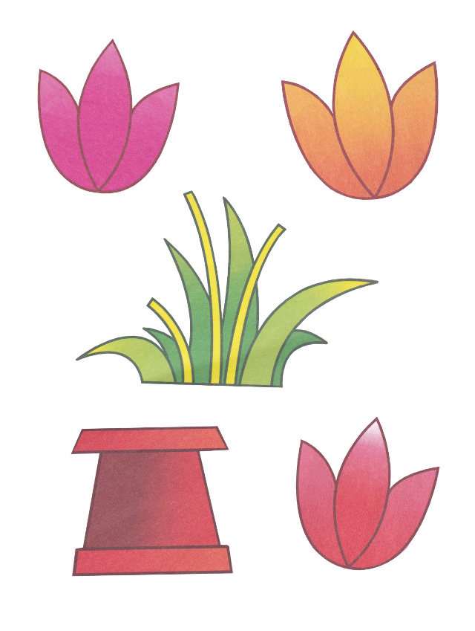
Вручение подарков мамам
Ну, а теперь пришел тот час.
Веселый, звонкий, яркий.
Сейчас всем мамочкам и бабушкам
Вручаем мы подарки!
Дети вдевают нитку в отверстие на сердечке-кулоне и вешают мамам на шею, затем вручают выращенный в стаканчике с землей салат.
Танец с мамой
Вы ребята, любите своих мам?
Потому что ваши мамы самые красивые,
Добрые и нежные, ласковые, милые.
Заботятся о вас всегда,
И с ними не страшна беда!
Мам скорее приглашайте,
Дружно танец начинайте!
Разрешите на прощанье
Всем здоровья пожелать.
Не болейте, не старейте,
Не сердитесь никогда.
Вот такими молодыми
Оставайтесь навсегда!

